**Lab 5.1**

**Convolution-kernel-&-Feature-map**

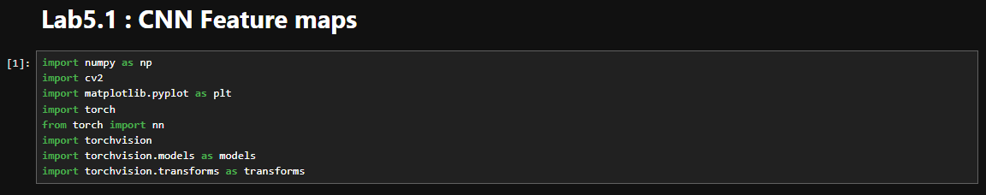[1] Import Library ที่จำเป็นที่ต้องใช้ใน Lab 5.1 นี้

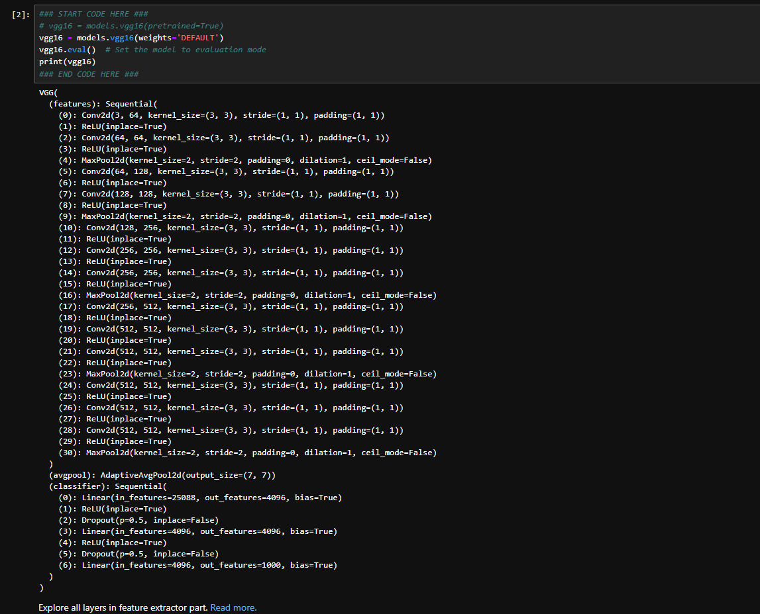

[2] **vgg16 = models.vgg16(weights='DEFAULT')**

* loads the VGG16 model with default pre-trained weights

**vgg16.eval()**

* Set the model to evaluation mode -> tells the model that you're about to use it for inference (making predictions on new data), not for training.

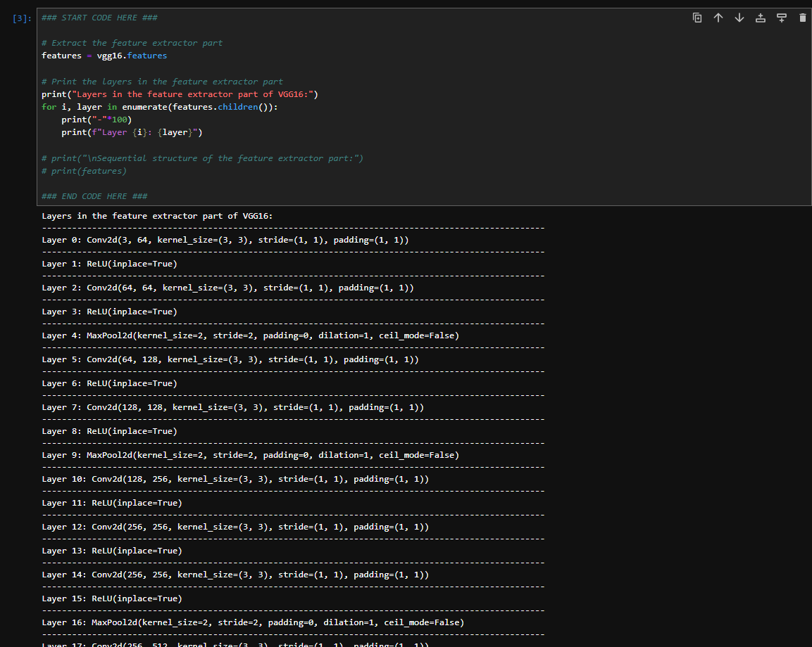

[3] **features = vgg16.features**

* Extract the feature extractor part of the VGG16 model

**for i, layer in enumerate(features.children())**

* loop all the layers (or "children") within the feature extractor part of the VGG16 model.
  + i: ตัวแปรสำหรับเก็บหมายเลขของ layer
  + layer: ตัวแปรสำหรับเก็บข้อมูลเกี่ยวกับ layer ปัจจุบัน

และแสดงผลบอกมาในแต่ละ layer

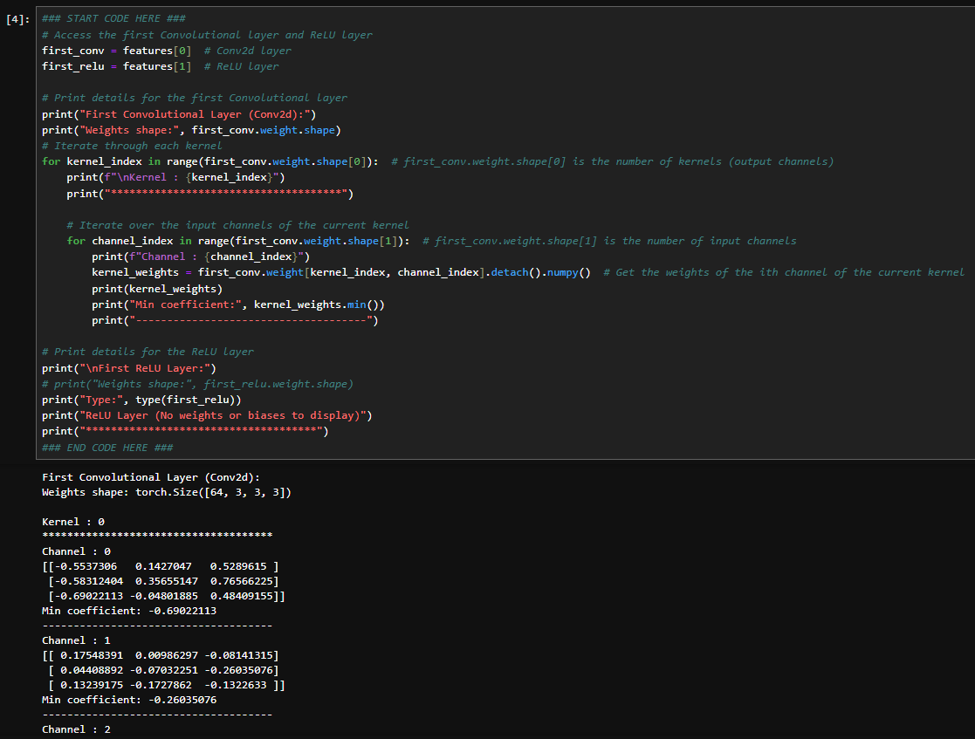

[4] **first_conv = features[0]**

* accesses the first layer in the feature extractor part of the VGG16 model, which is a Conv2d (convolutional) layer.

**first_relu = features[1]**

* accesses the second layer, which is a ReLU (Rectified Linear Unit) activation function.
* วนลูปผ่านแต่ละเคอร์เนล (kernel) โดยที่:
  + first_conv.weight.shape[0] คือจำนวนเคอร์เนล (ช่องสัญญาณขาออก)
  + first_conv.weight.shape[1] คือจำนวนช่องสัญญาณขาเข้า
* ดึงน้ำหนักของ kernel:
  + kernel_weights = first_conv.weight[kernel_index, channel_index].detach().numpy() ดึงน้ำหนักของช่องสัญญาณปัจจุบันของเคอร์เนลปัจจุบัน และแปลงเป็น numpy array
* Prints the min value in the kernel's weights, which gives insight into the range of values that the kernel has learned.

นั้นคือโค้ดนี้จะเข้าถึง layer: Convolutional และ ReLU แรกจากโมเดล แล้วแสดงรายละเอียดของ weights ของ layer: Convolutional แรก โดยวนลูปผ่านแต่ละเคอร์เนลและช่องสัญญาณขาเข้าเพื่อแสดงน้ำหนักของแต่ละช่องสัญญาณ

* โดยที่ Prints the type of the ReLU layer to confirm it as a torch.nn.ReLU object, which does not have weights or biases.

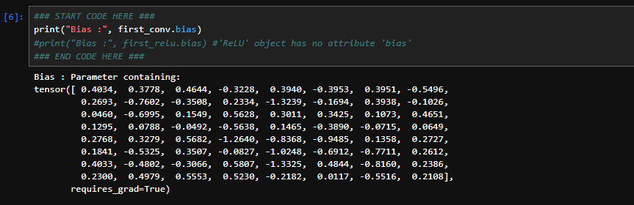

[6] **print("Bias :", first_conv.bias)**

* inspect the bias values used in the model convolutional layer.

**Process the feature maps**

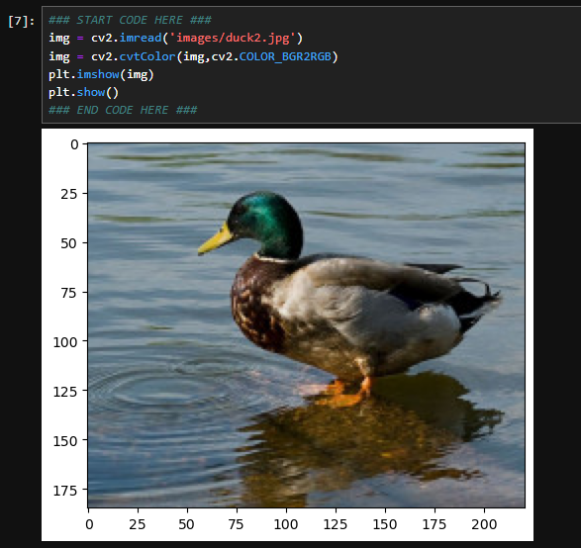

[7] Read image, convert BGR to RGB, and display image

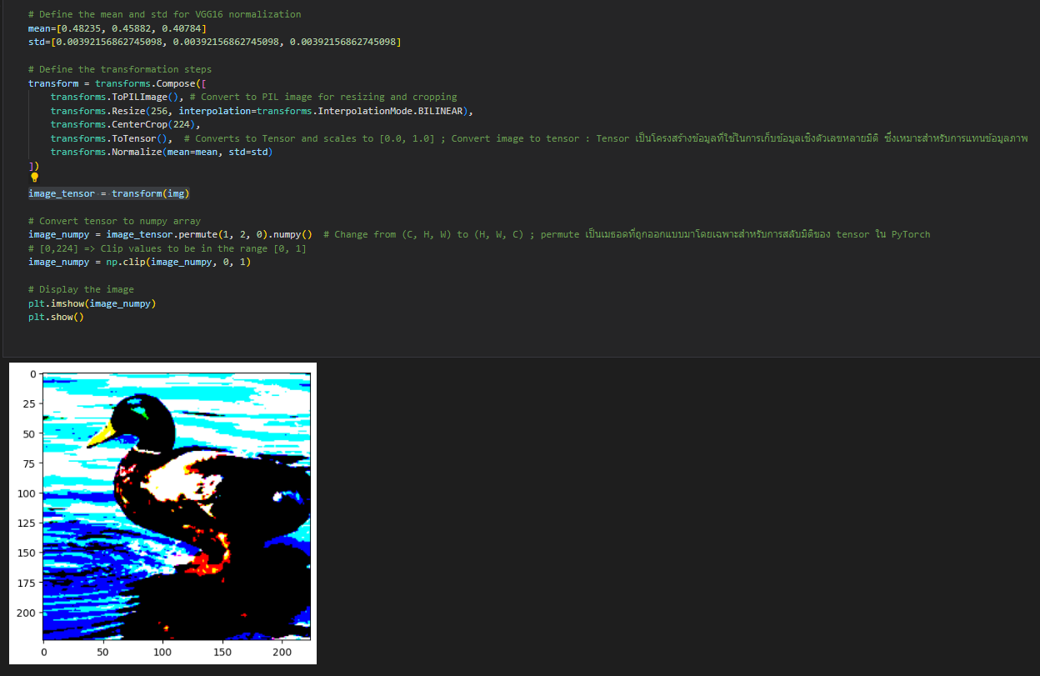

[8] **การกำหนดค่า Mean และ Std สำหรับการ Normalization แบบ VGG16:**

mean และ std: ค่าคงที่ที่ใช้ในการปรับค่าความเข้มของสีของภาพให้เป็นมาตรฐานตามที่โมเดล VGG16 ถูกฝึกมา ค่าเหล่านี้จะช่วยให้โมเดลสามารถทำนายผลลัพธ์ได้ดีขึ้น โดยให้:

* + mean = [0.48235, 0.45882, 0.40784]
  + std = [0.00392156862745098, 0.00392156862745098, 0.00392156862745098]

**การกำหนดขั้นตอนการแปลงภาพ (Transformation)**

**image_tensor = transform(img)**

* Combines several image transformations into one pipeline (การกำหนด Transformation สำหรับ Normalization) โดยมีวิธีการดังนี้:
  + **transforms.Compose:** ฟังก์ชันที่ใช้ในการรวมขั้นตอนการแปลงภาพหลายๆ ขั้นตอนเข้าด้วยกัน
  + **transforms.ToPILImage():** แปลงภาพจากรูปแบบอื่น (เช่น NumPy array) ให้เป็นรูปแบบ PIL Image ซึ่งเป็นรูปแบบภาพที่ใช้กันทั่วไปในการประมวลผลภาพ
  + **transforms.Resize(256):** เปลี่ยนขนาดของภาพให้มีความกว้างและความสูงเท่ากับ 256 พิกเซล โดยใช้การสอดแทรกแบบ Bilinear เพื่อรักษาคุณภาพของภาพ
  + **transforms.CenterCrop(224):** ตัดส่วนกลางของภาพออกมาให้มีความกว้างและความสูงเท่ากับ 224 pixel
  + **transforms.ToTensor():** แปลงภาพให้เป็น Tensor ซึ่งเป็นโครงสร้างข้อมูลที่ใช้ในการเก็บข้อมูลเชิงตัวเลขหลายมิติใน PyTorch และเพื่อปรับค่าของพิกเซลให้มีช่วงอยู่ระหว่าง 0 ถึง 1
  + **transforms.Normalize(mean=mean, std=std):** ทำการ Normalization ภาพ โดยใช้ค่า mean และ std ที่กำหนดไว้ (a range suitable for the VGG16 model)

**การแปลง Tensor กลับเป็น NumPy Array เพื่อการแสดงผลภาพ**

* image_tensor_display = image_tensor.permute(1, 2, 0).numpy()
  + Reorders the dimensions of the tensor back to HWC format from CHW so that it can be displayed as an image.
* image_tensor_display = np.clip(image_tensor_display, 0, 1)
  + Ensures all values in the image tensor are within the [0, 1] range, which is necessary for displaying the image correctly.
* plt.imshow(image_tensor_display)
* plt.show()
  + Display image

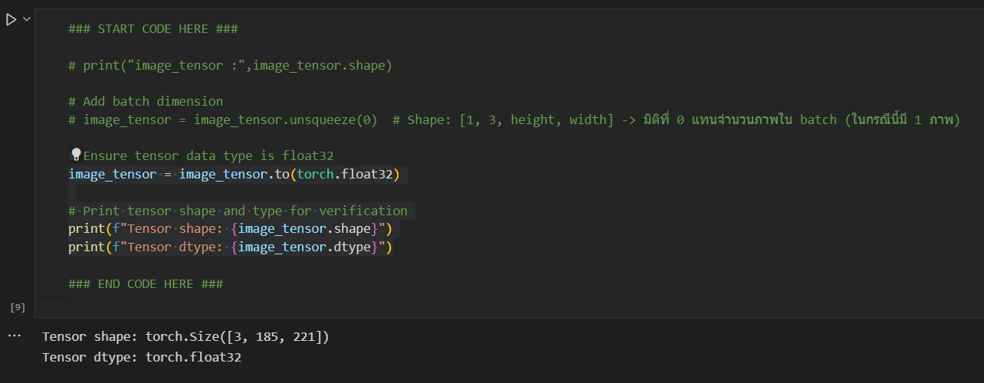

[9] **image_tensor.to(torch.float32):** แปลงชนิดข้อมูลของ image_tensor ให้เป็น float32

แสดงผลข้อมูล image_tensor

• {image_tensor.shape} จะแสดงขนาด (shape) ของ tensor โดยขนาดจะแสดงเป็นจำนวนของข้อมูลในแต่ละมิติ (ช่องสี, ความสูง, ความกว้าง)

• {image_tensor.dtype} จะแสดงชนิดข้อมูล (data type) ของ tensor

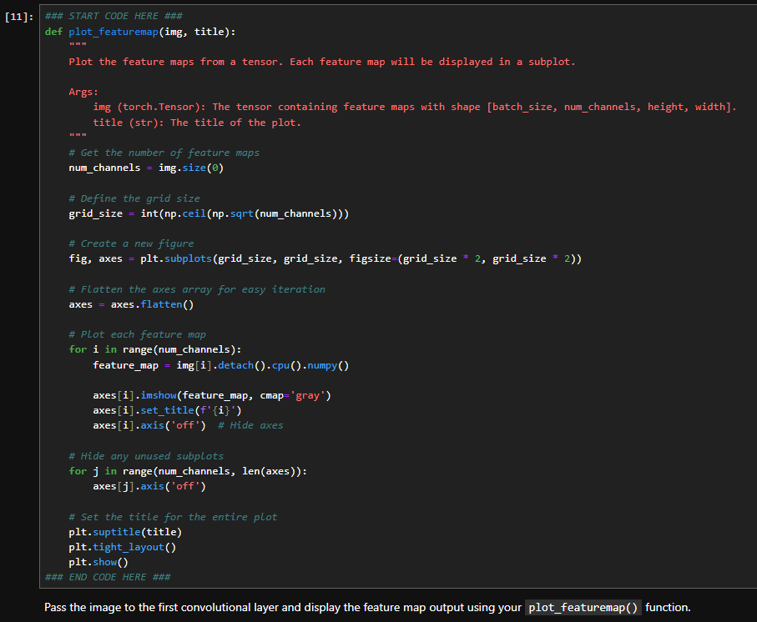

[10] **def plot_featuremap(img, title):** -> function to visualize the feature maps (outputs of convolutional layers) in a grid format.

* num_channels = img.size(0)
  + gives the number of channels โดยใช้ .size(0) เพื่อดึงขนาดของมิติที่ 0 ของ tensor ซึ่งในกรณีนี้คือจำนวน Feature Maps
* grid_size = int(np.ceil(np.sqrt(num_channels)))
  + Calculates the size of the grid needed to display all feature maps. The grid is arranged in a square format, so the number of rows and columns is determined by taking the square root of the number of channels and rounding up to the nearest integer using np.ceil().
* fig, axes = plt.subplots(grid_size, grid_size, figsize=(grid_size * 2, grid_size * 2))
  + created new figure
* axes = axes.flatten()
  + Converts the 2D array into a 1D array to make it easier to iterate (แปลงข้อมูลของ Axes จากโครงสร้างตารางให้กลายเป็น Array เพื่อสะดวกในการวน Loop)
* for i in range(num_channels):
  + feature_map = img[i].detach().cpu().numpy()
    - ดึงข้อมูลของ Feature Map ที่ตำแหน่ง i จาก tensor โดยใช้ .detach() เพื่อแยก Feature Map ออกจาก Graph ของการคำนวณ , .cpu() เพื่อย้ายข้อมูลไปยัง CPU และ .numpy() เพื่อแปลงข้อมูลเป็นแบบ NumPy Array
* axes[i].imshow(feature_map, cmap='gray')
  + แสดงผล Feature Map บน Axes ที่ตำแหน่ง i โดยใช้สีแบบ grayscale
* axes[i].set_title(f'{i}')
  + ตั้งค่า Title สำหรับ Axes ที่ตำแหน่ง i โดยแสดงหมายเลขของ Feature Map
* axes[i].axis('off')
  + ปิดการแสดง Axes ของแต่ละ Feature Map
* for j in range(num_channels, len(axes)): วน Loop เพื่อปิดการใช้งาน Subplots ที่เหลือเกินกว่าจำนวน
  + axes[j].axis('off')
    - ปิดการแสดง Axes ของ Subplots ที่ไม่ต้องการใช้
* plt.suptitle(title): ตั้งค่า Title สำหรับกราฟทั้งหมด โดยใช้ข้อความที่ส่งผ่าน Argument title
* plt.tight_layout(): ปรับ Layout ของกราฟให้เหมาะสม
* plt.show(): แสดงผลกราฟ

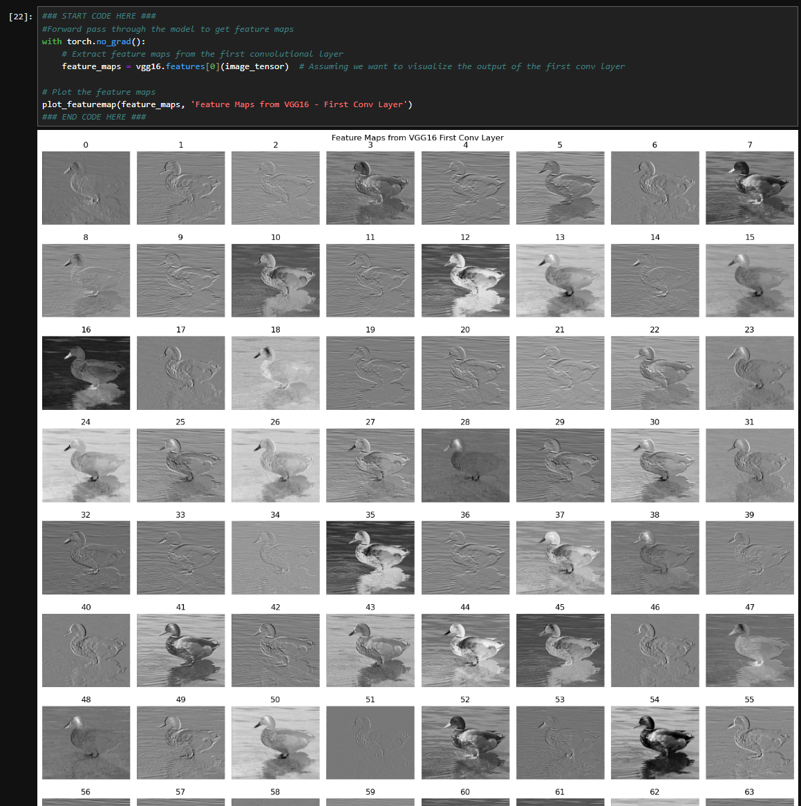

[22] **with torch.no_grad():**

* disable gradient calculation during the forward pass. This is done because we're only interested in the output (feature maps) and don't need to compute gradients, which saves memory and speeds up computation.

**feature_maps = vgg16.features[0](image_tensor)**

* Extract feature maps from the first convolutional layer

**plot_featuremap(feature_maps, 'Feature Maps from VGG16 - First Conv Layer')**

* Calls the plot_featuremap function to visualize the feature maps generated by the first convolutional layer of the VGG16 model.

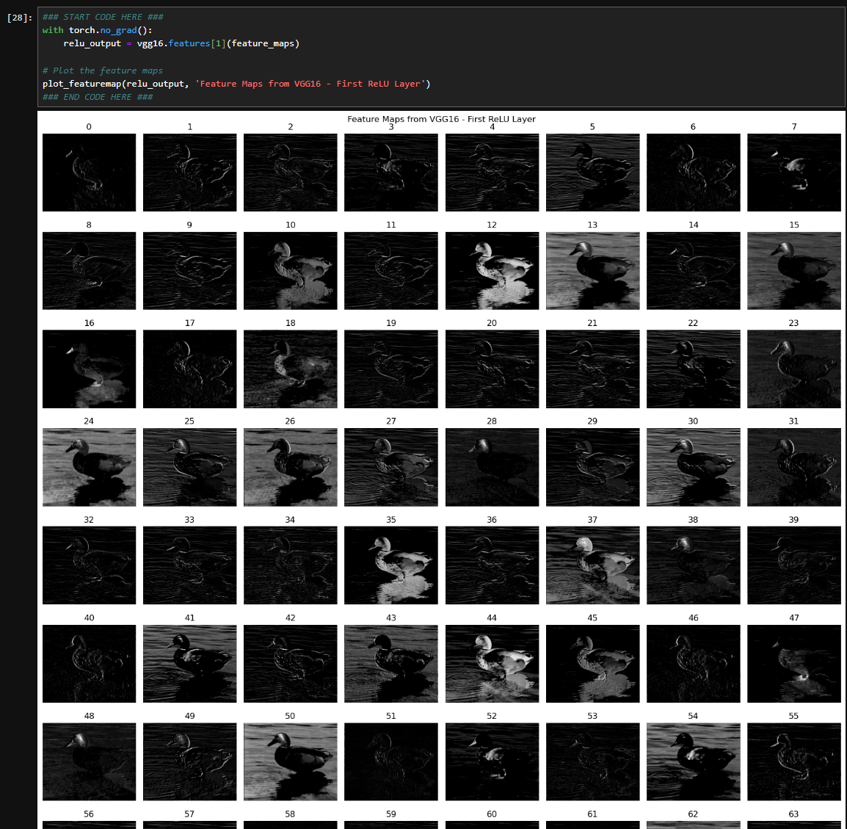

[28] **relu_output = vgg16.features[1](feature_maps)**

* Extract the second layer of the VGG16 model, which is the ReLU (Rectified Linear Unit) activation layer.

**plot_featuremap(relu_output, 'Feature Maps from VGG16 - First ReLU Layer')**

* Calls the plot_featuremap function to visualize the effect of the ReLU activation

**Convolution 2D from scratch :** การเขียนคอนโวลูชัน 2D ด้วยตัวเอง

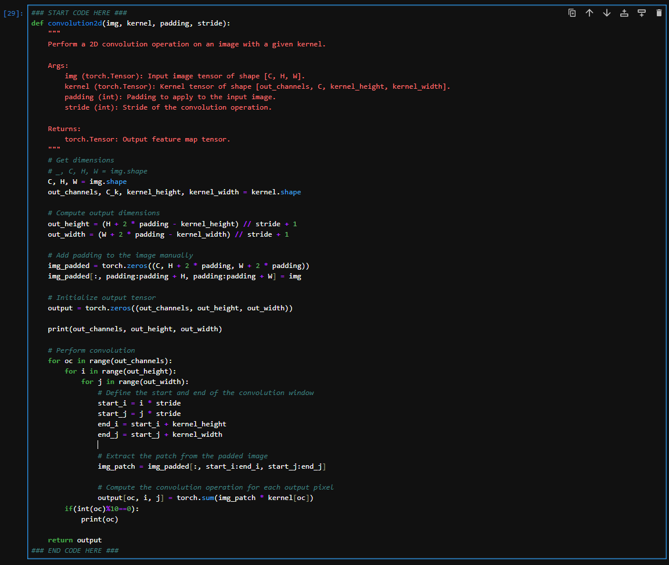

[29] **def convolution2d(img, kernel, padding, stride):**

* function performs a 2D convolution operation on an input image tensor using a specified kernel, padding, and stride.

**Arguments:**

* **img:** Tensor ที่แสดงถึงรูปภาพขนาด [C, H, W] โดย C คือจำนวนช่องสี, H คือความสูง, W คือความกว้าง
* **kernel**: Tensor ที่แสดงถึง Kernel ขนาด [out_channels, Channel, kernel_height, kernel_width] โดย out_channels คือจำนวน Feature Maps ที่จะสร้าง, C_k คือจำนวนช่องสีของ Kernel, kernel_height, kernel_width คือขนาดของ Kernel
* **padding:** จำนวน Pixel ที่จะเพิ่มรอบขอบของรูปภาพ
* **stride:** ระยะห่างที่ Kernel จะเคลื่อนที่ในแต่ละขั้นตอน
* C, H, W = img.shape : รับขนาดของรูปภาพ
* out_channels, C_k, kernel_height, kernel_width = kernel.shape : รับขนาดของ Kernel
* Get Dimensions: คำนวณขนาดของ Feature Map
* out_height = (H + 2 * padding - kernel_height) // stride + 1
* out_width = (W + 2 * padding - kernel_width) // stride + 1
* Compute Output Size -> determine the size of the output feature map after the convolution operation.
* img_padded = torch.zeros((C, H + 2 * padding, W + 2 * padding)) : สร้าง Tensor ขนาดใหม่สำหรับรูปภาพที่มี Padding
* img_padded[:, padding:padding + H, padding:padding + W] = img : เพิ่ม Padding รอบขอบของรูปภาพ
* Add padding to the image
* creates a zero-filled tensor with the padded dimensions.
* place the original image in the center of this padded tensor, leaving the padding filled with zeros
* output = torch.zeros((out_channels, out_height, out_width))
* initialized a zero-filled tensor to hold the results of the convolution operation. dimensions matching the expected output feature map size.

# Perform convolution

* วน Loop เพื่อทำ Convolution
  + The loops iterate over each output channel and over the spatial dimensions of the output feature map.
    - for oc in range(out_channels): วน Loop สำหรับแต่ละ Feature Map
    - for i in range(out_height): วน Loop สำหรับแต่ละ Pixel ในแนวตั้งของ Feature Map
    - for j in range(out_width): วน Loop สำหรับแต่ละ Pixel ในแนวนอนของ Feature Map
* Convolution Window
  + start_i = i * stride
  + start_j = j * stride
  + end_i = start_i + kernel_height
  + end_j = start_j + kernel_width
    - ‘start_i’ and ‘start_j’ calculate the starting indices of the current window on the input image, determined by the stride.
    - ‘end_i’ and ‘end_j’ determine the end indices of this window.
* Extracting Patches
  + img_patch = img_padded[:, start_i:end_i, start_j:end_j]
    - extracts a patch from the padded image corresponding to the current position of the convolution window.
* Convolution Calculation
  + output[oc, i, j] = torch.sum(img_patch * kernel[oc])
    - computes the convolution for the current window (คูณกับ weights นั้นๆ)
* return output คืนค่า Tensor ที่แสดงถึง Feature Map

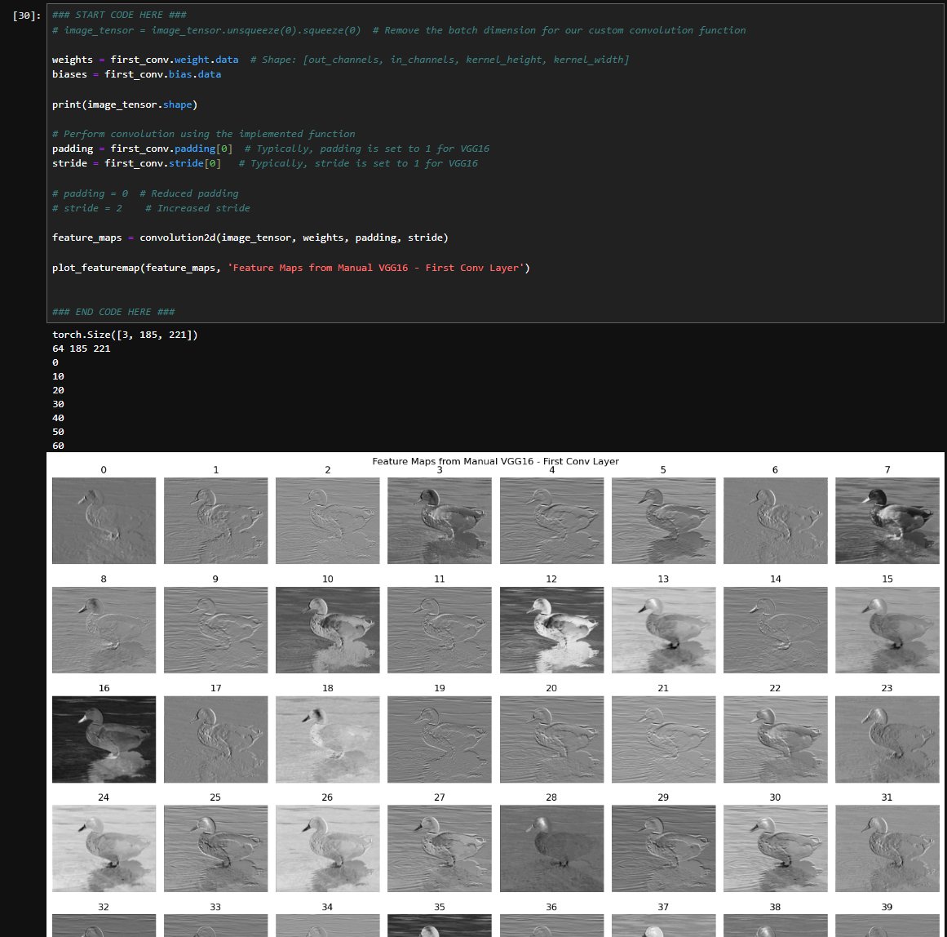

[30] **Extracts the weight & bias values**

* + weights = first_conv.weight.data: ดึงข้อมูลของน้ำหนัก (weights) จากเลเยอร์ Convolutional แรกของโมเดล VGG16 โดยเก็บไว้ในตัวแปร weights
  + biases = first_conv.bias.data: บรรทัดนี้ดึงข้อมูลของ bias จากเลเยอร์ Convolutional แรกของโมเดล VGG16 โดยเก็บไว้ในตัวแปร biases
  + print(image_tensor.shape): บรรทัดนี้แสดงขนาดของ image_tensor หลังจากปรับแต่งมิติ

**Set Padding and Stride Values**

* padding = first_conv.padding[0]: บรรทัดนี้ดึงค่าของ Padding ที่ใช้ในเลเยอร์ Convolutional แรกของโมเดล VGG16
* stride = first_conv.stride[0]: บรรทัดนี้ดึงค่าของ Stride ที่ใช้ในเลเยอร์ Convolutional แรกของโมเดล VGG16

**Perform Convolution Using the convolution2d Function**

* feature_maps = convolution2d(image_tensor, weights, padding, stride)
  + บรรทัดนี้เรียกใช้ฟังก์ชัน convolution2d ที่เขียนเอง โดยส่ง image_tensor, weights, padding, และ stride เป็น Argument
  + ผลลัพธ์ที่ได้จะถูกเก็บไว้ในตัวแปร feature_maps ซึ่งเป็น Tensor ที่แสดงถึง Feature Maps

**Plot the Feature Maps**

* plot_featuremap(feature_maps, 'Feature Maps from Manual VGG16 - First Conv Layer')

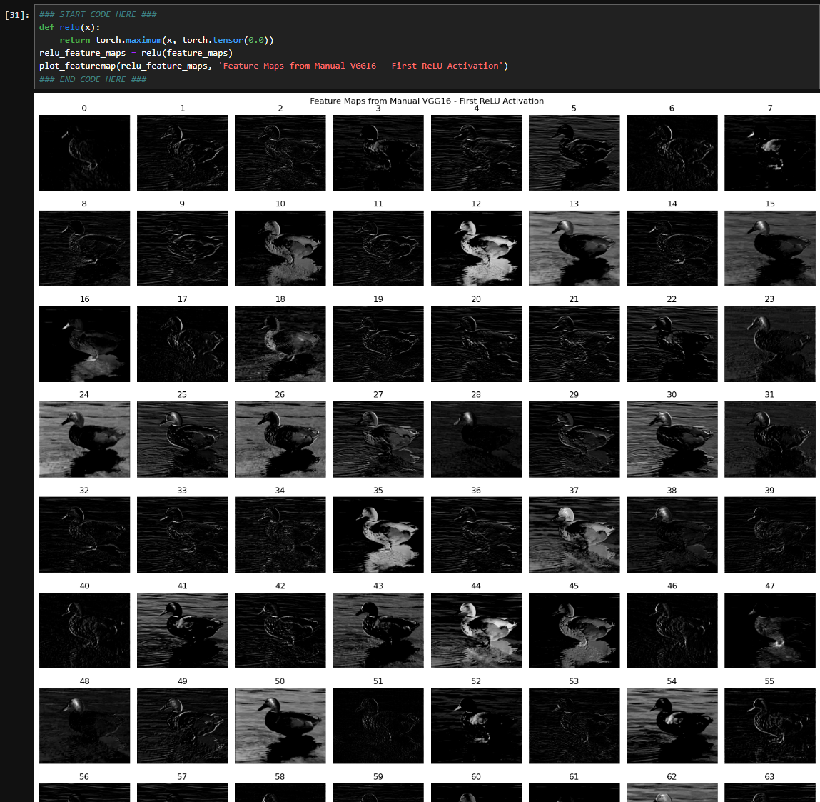

[31] **ReLU Function:**

* def relu(x): ฟังก์ชัน relu รับ Tensor x เป็นอินพุตและคืนค่า Tensor ที่ผ่านการ ReLU Activation
* return torch.maximum(x, torch.tensor(0.0))
* ภายในฟังก์ชัน torch.maximum จะเปรียบเทียบค่าใน Tensor x กับ 0.0 และคืนค่าที่มากกว่า นั่นหมายความว่าค่าที่เป็นลบจะถูกเปลี่ยนเป็น 0 ส่วนค่าที่เป็นบวกจะคงเดิม 0

**Apply the custom ReLU Function:**

* relu_feature_maps = relu(feature_maps): เรียกใช้ function: relu เพื่อประยุกต์ใช้ ReLU Activation บน Feature Maps ที่ได้จากการคำนวณ Convolution 2D โดยผลลัพธ์จะถูกเก็บไว้ในตัวแปร relu_feature_maps

**Plot the Feature Maps After ReLU Activation:**

* plot_featuremap(relu_feature_maps, 'Feature Maps from Manual VGG16 - First ReLU Activation'): เรียกใช้ function: plot_featuremap เพื่อ plot: Feature Maps ที่ผ่านการ ReLU Activation

โดยที่ภาพที่ผ่านการประมวลผลด้วย ReLU, จะเห็นว่าพื้นที่ที่มีค่า pixel ลบจะหายไป และเฉพาะพื้นที่ที่มีค่าpixel บวกเท่านั้นที่จะถูกเก็บไว้ในภาพ

**สรุป:**

* ผลลัพธ์ที่ได้จากการทำ Convolution และ Relu เอง(เขียนโค้ดเพื่อดำเนินการ Convolution และ Relu บนภาพโดยตรง) เมื่อทียบกับผลลัพธ์ที่ได้จากการนำภาพป้อนเข้า model VGG16 (VGG16 ซึ่งเป็นโมเดล Convolutional Neural Network) จะพบว่า Feature Maps ที่ออกจาก layer ที่ 1 (Convolution) และ 2 (Relu) ของทั้ง 2 วิธีให้ผลลัพธ์ที่ตรงกัน ทำให้เราสามารถปรับแต่งให้เหมาะสมกับงานเฉพาะทางได้